2019. 11. 25 월요일 회의록

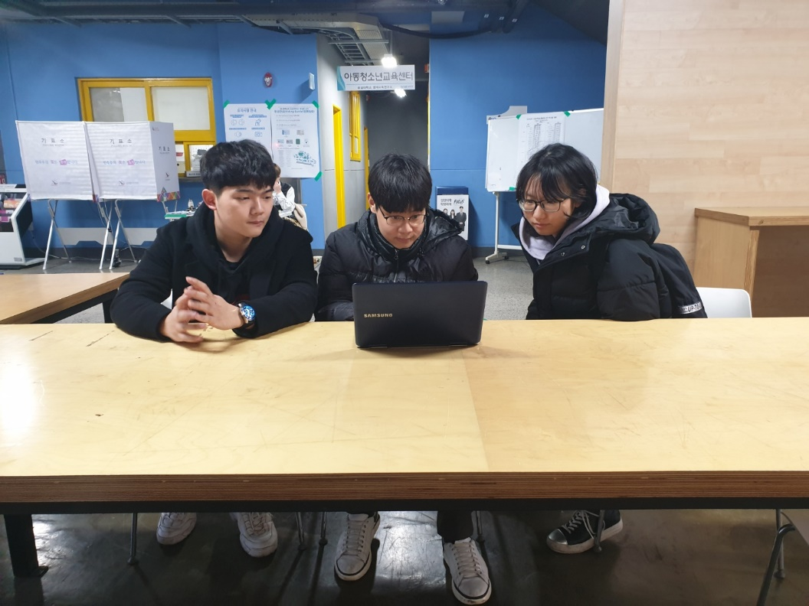

1. 시간 : 17:01 ~ 17:32

2. 장소 : 문화관 1층 테이블

3. 참석자: 고경빈, 고정현, 신지원

회의 내용

1. 공유 저장소의 데이터 관리
   1. 현재 issue 게시판 등을 활용하여 피드백은 잘 이루어지고 있으나, 저장소에 자료를 push 하는 과정에서 의사소통이 원활히 이루어지지 않았음을 확인. 자신이 만든 파일은 자신의 branch 에만 업로드할 것. 다른 사람의 branch 및 newBranch 에는 push하면 안됨. newBranch 는 pull request를 통한 merge로만 업로드 할 것.
2. 게임 디자인 의논
   1. 지난번 회의결과대로 기존의 _getch() 함수를 통한 입력에서 현재 아래의 사진과 같이 그래픽을 입혀 사용자에게 입력을 받도록 구현하였음.

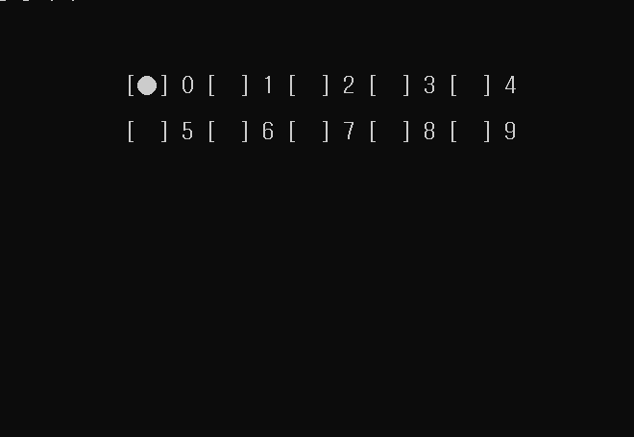

목요일까지 위의 화면에 신지원 학우가 구현해둔 몇 회차를 플레이하고 있는지, 그리고 사용자가 입력한 숫자에서 Strike 와 Ball의 횟수가 몇 개인지 구현해둔 함수를 합쳐서 한 화면에 볼 수 있도록 구현할 것